BUBBLE SORT(KABARCIK SIRALAMA)

KABARCIK SIRALAMA NEDİR:

En temel sıralama metodlarından birisidir.

Doğrusal işlem gerçekleştirir.

Her adımda 2 sayı karşılaştırılır.

Worse case n^2 dir.

Karşılaştırma temelli olan bu algoritmada, listedeki her bir eleman yanındaki eleman ile karşılaştırılır. Eğer ilk elemanın değeri, ikinci elemanın değerinden büyükse, iki eleman yer değiştirir. Daha sonra ikinci ve üçüncü elemanların değerleri karşılaştırılır.

KABARCIK SIRALAMA NASIL YAPILIR?

**Kabarcık sıralaması** dizinin başından başlar ve dizi elemanlarını sırayla seçer. Seçilen dizi elemanı kendinden sonra gelen elemandan büyükse bu iki elemanın yerleri değiştirilir. Bu işlem sonucunda dizinin en büyük elemanı dizi sonuna yerleştirildiğinden bir sonraki adımda arama sınırı bir eleman geri çekilir.

GENEL ALGORİTMA:

Dizinin i. İndisi ile i+1. Indisi karşılaştırılır.

Eğer i.İndis,i+1. (i>i+1) indisten büyükse yer değiştirme yapılır.(swap)

Yukarıdaki işlem süreci yalnızla ilk iterasyon içindir.

Toplam iterasyon sayısı dizinin eleman sayısı n ise n –1 olur.

Void bubblesort (dizi)

For i from 1 to N

For j from 0 to N –1

If dizi [j] > dizi[j+1]

Swap(dizi[j],dizi[j+1])

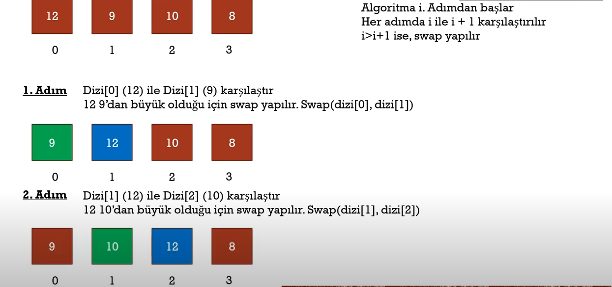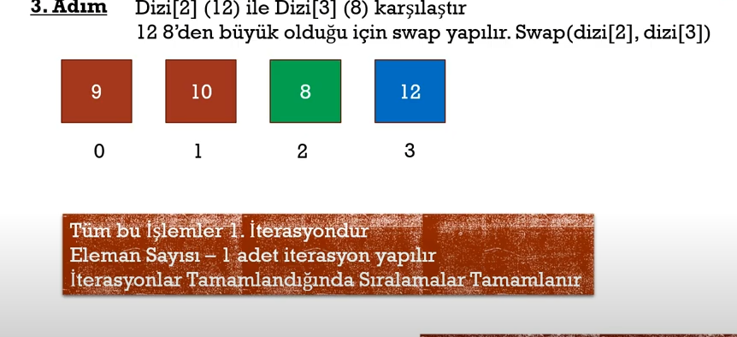

C+ KODU

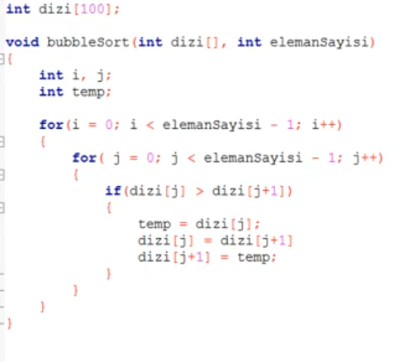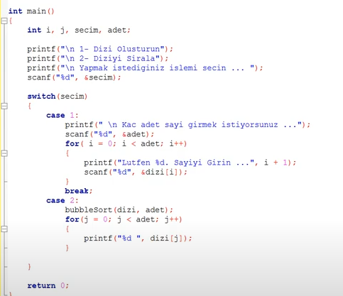

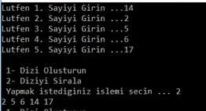

AD SOYAD: UMUT DENİZ DEMİR

ÖĞRENCİ NO:2005010016